**Rapport Brief Blog Adventures**

Brief :1 http://localhost/wordpress/wp-admin/

UserName: admin.

Password: 1234 .

1- Installation Wordpress à travers le lien : https://wordpress.org/download/

2- Extraire le dossier WordPress dans le dossier C:\xampp\htdocs.

3- Creation de la base de donnée qui s'appelle : blog.

4- Configuration le wordpress et creation User Admin.

5- recherche du theme Neve avec plugin Elementor et adssone integrer.

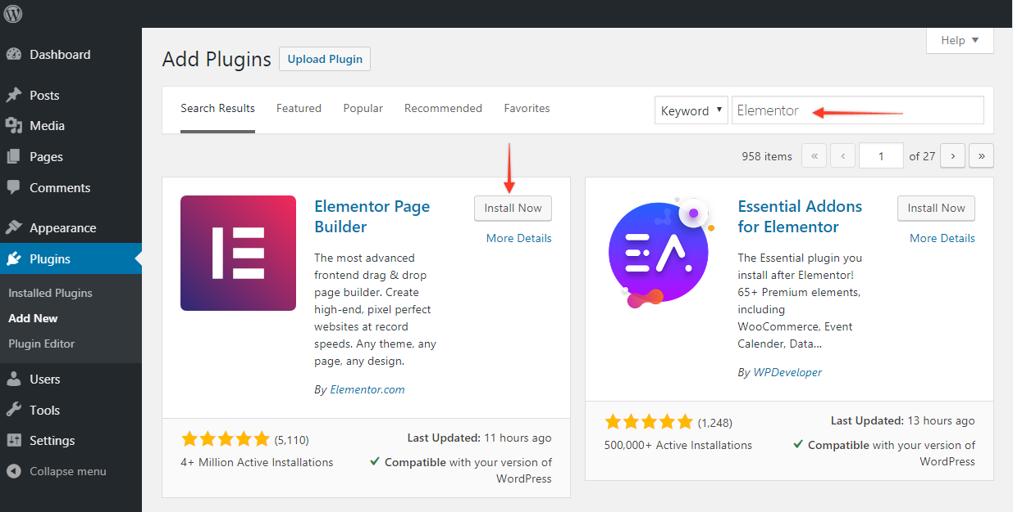

6- installer et chercher le theme Generat press importer puis activé dans l'Options Neve.

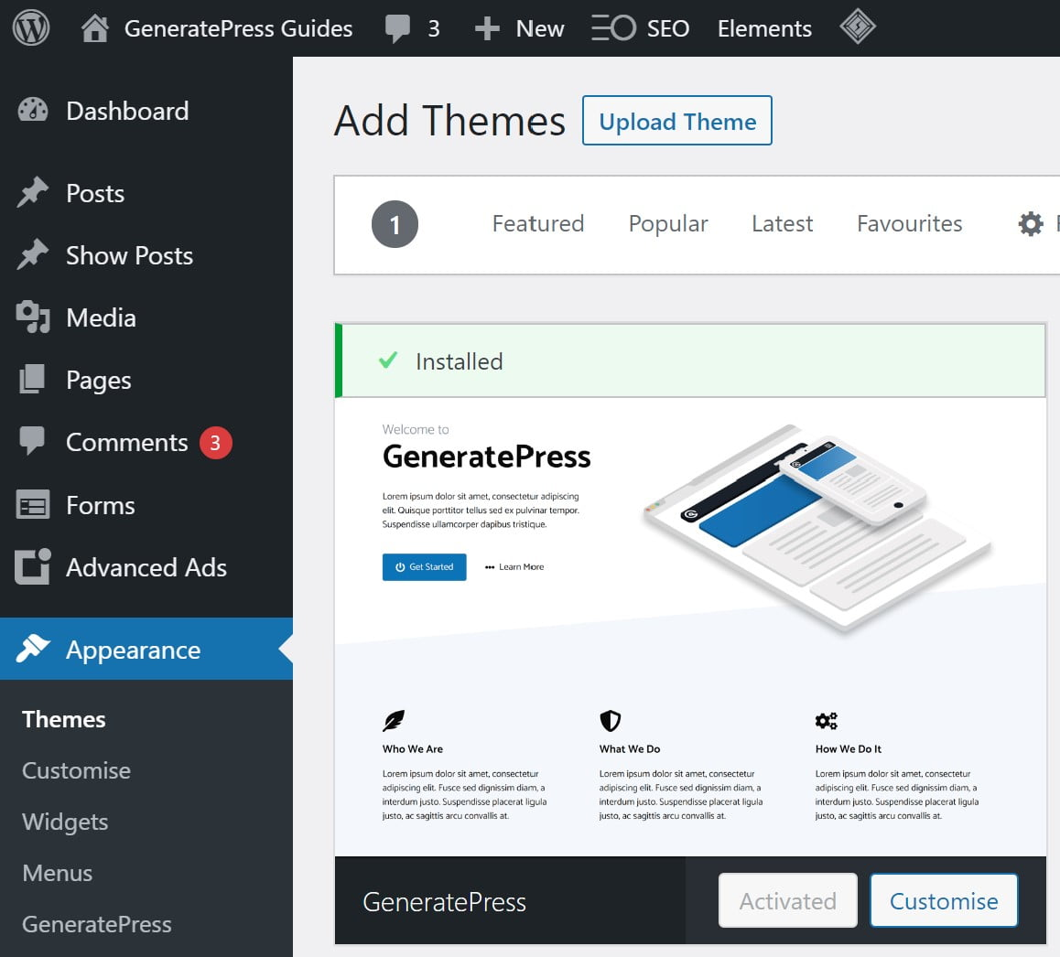

7- Modifier le contenu de page Home .

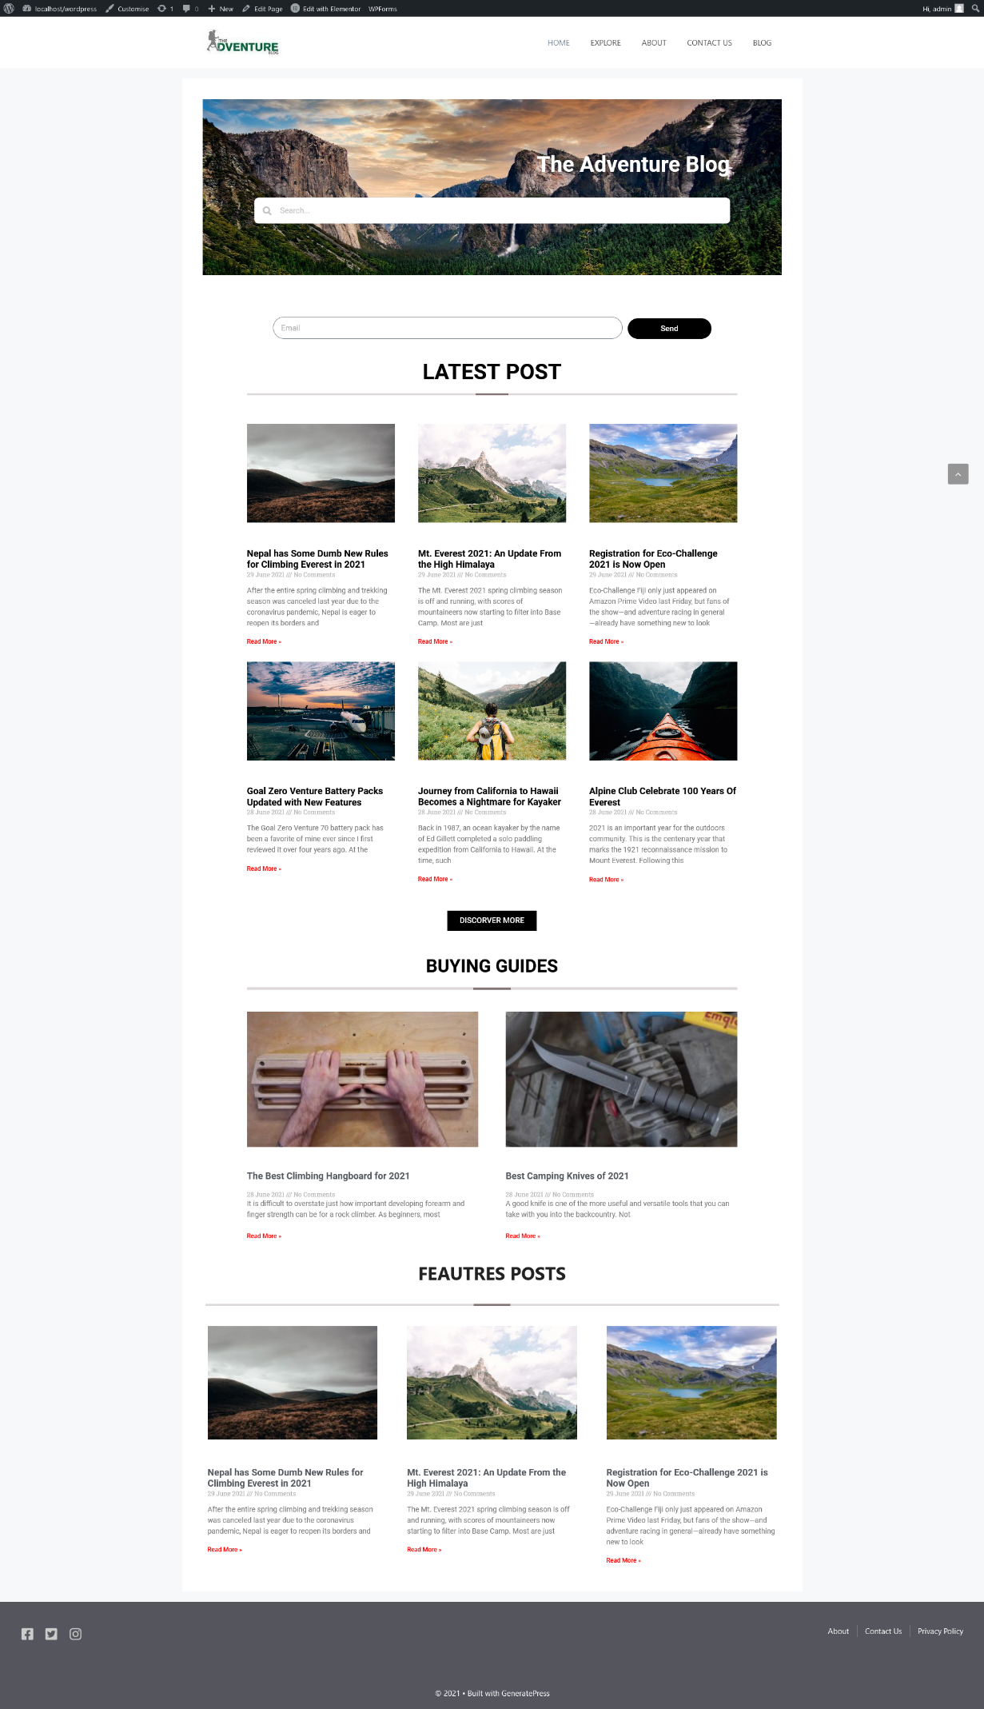

8- Modifier le contenu de toutes les pages avec plugin Elementor (Menu / Footer / Ajouter des postes et des pages)

9- installer le plugin WPfome pour créer la page Conact US.

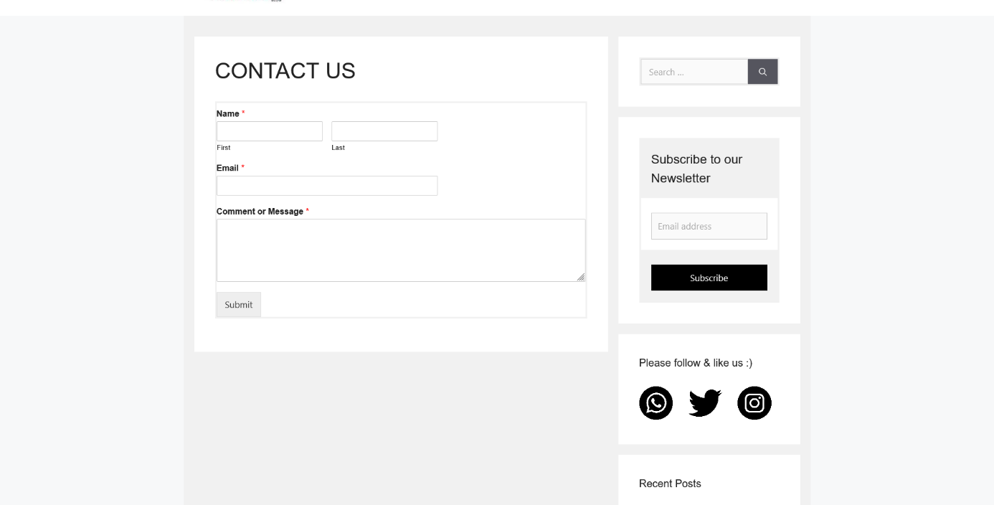

10- Partir dans les utilisateurs sur WordPress puis partir à Ajouter.

11- j'ajoute deux utilisateurs avec son role : 1er user je donner le role Administrator et le 2eme user je donnée le Editeur.